Министерство образования Республики Беларусь

Учреждение образования

БЕЛОРУССКИЙ ГОСУДАРСТВЕННЫЙ УНИВЕРСИТЕТ

ИНФОРМАТИКИ И РАДИОЭЛЕКТРОНИКИ

Факультет компьютерных систем и сетей

Кафедра электронных вычислительных машин

Лабораторная работа № 4

«Многомерные массивы»

Проверил: Выполнил:   
Богдан Е. В. Горох А.А.

МИНСК 2022

**Ход работы**

**Задача 1.** 1. Двумерный массив, содержащий равное число строк и столбцов, называется магическим квадратом, если суммы чисел, записанных в каждой строке, каждом столбце и каждой из двух больших диагоналей, равны одному и тому же числу. Определить, является ли данный массив А из n строк и n столбцов магическим квадратом.

Блок-схема:



Результат выполнения программы:

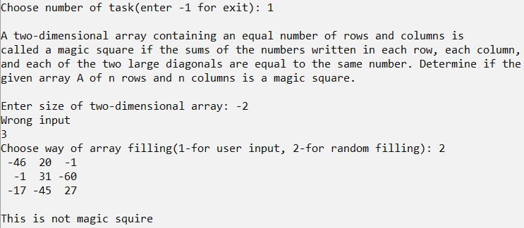

**Задача 2.** 1. Найти в матрице первую строку, все элементы которой положительны, и сумму этих элементов. Уменьшить все элементы матрицы на эту сумму.

Блок-схема:



Результат выполнения программы:

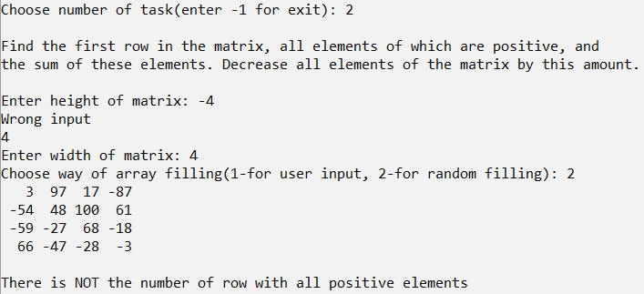

**Задача 3.** 1. В квадратной матрице размером NxN найти сумму элементов в 1-ой области (верхняя центральная).

Блок-схема:



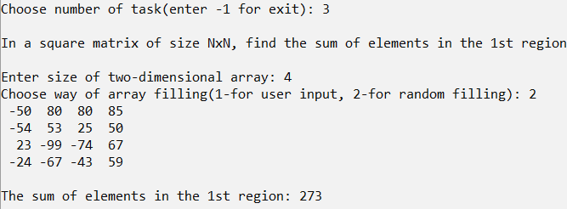Результат выполнения программы: